ITD, ILDを変更して再生するプログラム

2019年6月28日

加村響志朗

使用した信号

・MATLAB上で、ホワイトガウスノイズサンプルを生成するwgn関数を用いてホワイトノイズWNを生成した。

・サンプリング周波数は44.1 kHzで、1秒間の信号を作成した。

・信号の始めから3000点、終わりから3000点にテーパをかけた。

図 1　使用したホワイトノイズ



操作するGUI

スライダを用いて任意のILD、ITDの値を選択し、マウスを離したときに音を鳴らす。

図 2　操作するGUI

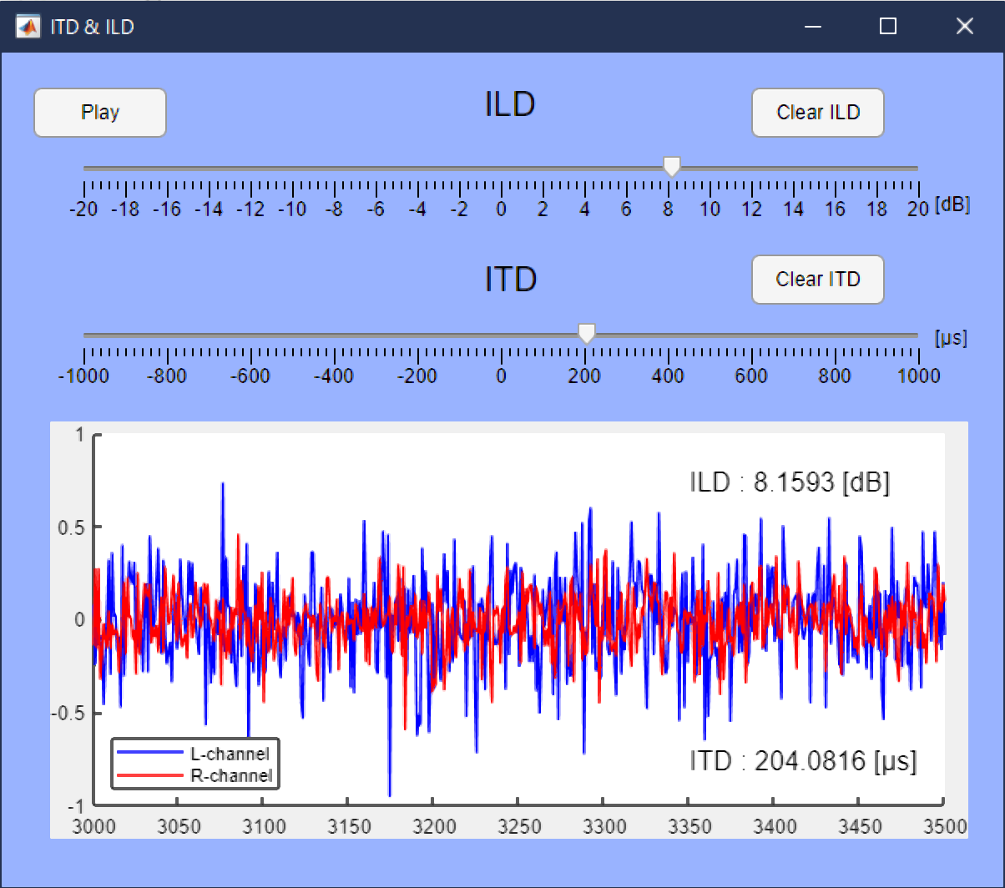

ITDの変更

・GUIから与えられたITD値をサンプリング周波数で割り、信号のずれが何点分かを計算し、ITDが正のときは右のチャンネルに計算した点数分だけWNの始まりに0を加え、ITDが負のときは左のチャンネルに0を加えた信号を再生する。

ILDの変更

まず、片方の信号の全体に0.05倍から0.95倍までの値を0.05倍ずつ上げながらかけ、そのときのILDが何デシベルになるのかを調べた。そして、x軸をILD [dB]、y軸を倍数とした近似曲線をMATLABのcftoolを用いて求めると式(1)のようになった。*y*は信号にかける定数、*x*は付加したいILDのdB値である。図1に倍数からILDを計算した値と、近似曲線のグラフを示す。

図 3　求めた近似曲線



$$\begin{aligned}y=\exp\left(-0.1151x\right)\#\left(1\right)\end{aligned}$$

任意のILDが選択されると、式(1)を用いて倍数を計算し、ILDが正のときは右チャンネルにその倍数をかけ、負のときは左チャンネルのその倍数をかけて再生する。